|  |
| --- |
| **ITU-R P. 684-8 建议书**  **（08/2022）** |
| **约150 kHz以下频率的场强预测** |
| **P 系列**  **无线电波传播** |

# 前言

无线电通信部门的职责是确保卫星业务等所有无线电通信业务合理、平等、有效、经济地使用无线电频谱，不受频率范围限制地开展研究并在此基础上通过建议书。

无线电通信部门的规则和政策职能由世界或区域无线电通信大会以及无线电通信全会在研究组的支持下履行。

# 知识产权政策（IPR）

ITU-R的IPR政策述于ITU-R第1号决议中所参引的《ITU-T/ITU-R/ISO/IEC的通用专利政策》。专利持有人用于提交专利声明和许可声明的表格可从<http://www.itu.int/ITU-R/go/patents/zh>获得，在此处也可获取《ITU-T/ITU-R/ISO/IEC的通用专利政策实施指南》和ITU-R专利信息数据库。

|  |  |
| --- | --- |
| ITU-R 系列建议书  （也可在线查询<http://www.itu.int/publ/R-REC/zh>） | |
| **系列** | 标题 |
| **BO** | 卫星传送 |
| **BR** | 用于制作、存档和播出的录制；电视电影 |
| **BS** | 广播业务（声音） |
| **BT** | 广播业务（电视） |
| **F** | 固定业务 |
| **M** | 移动、无线电定位、业余和相关卫星业务 |
| **P** | **无线电波传播** |
| **RA** | 射电天文 |
| **RS** | 遥感系统 |
| **S** | 卫星固定业务 |
| **SA** | 空间应用和气象 |
| **SF** | 卫星固定业务和固定业务系统间的频率共用和协调 |
| **SM** | 频谱管理 |
| **SNG** | 卫星新闻采集 |
| **TF** | 时间信号和频率标准发射 |
| **V** | 词汇和相关问题 |

|  |
| --- |
| **说明：**该ITU-R建议书的英文版本根据ITU-R第1号决议详述的程序予以批准。 |

电子出版  
2023年，日内瓦

© 国际电联 2023

版权所有。未经国际电联书面许可，不得以任何手段复制本出版物的任何部分。

ITU-R P.684-8 建议书

约150 kHz以下频率的场强预测

（ITU-R第225/3号课题）

（1990‑1994‑2001-2003-2005-2009-2012-2016-2022年）

范围

本建议书提供了用于预测约150 kHz以下频率场强的波导和跳波方法。

关键词

电离层传播、极低频（ELF）、甚低频（VLF）、低频（LF）、射线路径、天波

首字母缩略语/缩写词

co‑dip 从水平面测量的倾角

ELF 极低频

F10.5 10.5厘米的太阳通量

HF 高频

LF 低频

MF 中频

VLF 甚低频

WKB 文策尔-克拉默斯-布里渊

相关ITU-R建议书

ITU-R [P.368](https://www.itu.int/rec/R-REC-P.368/en)建议书

ITU-R [P.832](https://www.itu.int/rec/R-REC-P.832/en)建议书

ITU-R [P.1147](https://www.itu.int/rec/R-REC-P.1147/en)建议书

ITU-R [P.1239](https://www.itu.int/rec/R-REC-P.1239/en)建议书

注 – 应使用最新修订版的建议书/手册。

国际电联无线电通信全会，

考虑到

a) 有必要为工程技术人员规划约150 kHz以下频带的无线电业务提供指导；

b) 已研究出下述方法：

– 根据在16 kHz至大约1 000 kHz的频带内场强测量的统计分析，在约60 kHz以上频率要进行一次跳频处理；

– 根据地球和电离层的理论模型，使用从传播数据确定的电离层模型参数，对约60 kHz以下频率有一种波导模式的方法；

– ITU‑R P.1147建议书中描述了用于150-1 700 kHz频带的一种方法，

建议

当采用下述方法时，在如附件2讨论的某些区域内使用时要提醒在精度方面应特别注意。

目录

页码

知识产权政策（IPR） ii

1 引言 3

2 跳波传播理论 3

2.1 一般描述 3

2.2 射线路径场强的计算 4

2.3 计算合成场强和相位的数值方法 15

2.4 对超过4 000 km的传播路径的预测 22

3 用波导模式计算场强：全波方法 23

3.1 电离层反射矩阵，*R*(θ) 24

3.2 大地反射矩阵， (θ) 25

3.3 模式求解方法（“MODESRCH”） 25

4 场强的计算 28

4.1 所需参数 28

4.2 WKB和水平均匀模式总和 30

4.3 采用模变换的模式总和 31

4.4 电离层参数 32

4.5 地磁和地理参数 37

5 讨论 37

附件1 采用第2节的跳波方法对以幅度和相位进行完整的场计算的例子 38

附件2 方法的精度 39

附件3 使用波导模式方法计算的若干例子 42

# 1 引言

有两种方法可用于ELF、VLF和LF信号场强的理论计算。

应注意本建议中的信息包括超过150 Hz的*f* cos *i*的值。频率超过150 kHz时不建议使用该信息。ITU-R P.1147建议书中给出用于150 kHz以上频率的信息。

**1.1** 跳频方法在给定的发射机和接收机之间电磁能量路径中呈现的几何现象与HF情况是相同的。

该方法应在LF时使用，而在VLF使用时距离应小于1 000 km。该方法对沿确定的路径发生的无线电传输的处理要根据所研究的传播包含一跳或是多跳来确定是一次或多次电离层反射，对于地波也如此。总场由各路径场的矢量合成。从长波的角度考虑，必须考虑到由地球表面产生的衍射波，这在较高频率情况中并不发生。跳波方法在有倾斜入射、传播所发生的高度区域的量级等于或大于几个波长时是合理的。

使用该方法需要知道电离层入射波反射系数的取值。这些数值随频率、传输路径的长度以及相应的地理和地磁、一天中的什么时间、季节以及太阳周期的历元这些因素而发生很大变化。使用该方法还需要知道发射和接收地点大地的电特性（电导率和介电常数），这是因为大地的有限的电导率影响着终端天线的垂直辐射方向图。

**1.2** 波导模式方法应在距离大于1 000 km的VLF时使用。在这种方法中，对应地球—电离层波导中各种不同类型的传播的波求和作为分析传播的方法，该方法模拟了微波区域内定义的波导模型。根据数字计算的实际考虑选择该方法用作场计算。

**1.3** 在距离小于1 000 km的VLF的情况和通常的LF时，波导系列的模式要稍许收敛且需要对许多分量进行矢量相加。另一方面，跳波理论仅要求有限的路径，包括地波，且特别适合于LF的长距离传播，如果可能也将衍射考虑入内。

对于距离大于1 000 km的VLF，跳波理论由于要求对大量的路径进行场的矢量相加，由于一系列的模式迅速收敛，只要较少的模式相加就可得到足够的精度。因此模式理论更适合于这种类型的传播。在ELF的传播也可用单波导模式来描述。

# 2 跳波传播理论

## 2.1 一般描述

根据这一理论，对某一点的天波场（强度和相位）的处理是对直接从发射机经一跳或多跳传播的不同波产生的场的合成。该点的总场是由地面衍射波产生的场和天波产生的场的合成。

通过在可采用几何光学方法的区域中应用射线理论，并结合衍射效应或在光学不再适用的区域中通过应用全波理论计算天波场。

图1表示了由单跳构成的一条几何路径。

地球表面以*r*＝*a*定义且平滑反射电离层位于*r*＝*a*+*h*。很容易区分三种情况。第一种情况，接收天线位于R＜，发射至它的是来自位于T＜ 的发射天线的一次反射天波，此时*ig*小于90度。第二种情况，在Tc和Rc两副天线位于临界点，此时*ig*＝ °。第三种情况，天线位于T＞而R＞在临界点之外，因此第一跳天波传播进入衍射或遮挡区。

图1

跳波电波传播理论（一跳天波）的射线路经的几何图示

## 2.2 射线路径场强的计算

对应来自短垂直偶极子的电场辐射的参考波动势[1]由下式给出：

(1)

其中*pt*是辐射功率（kW）。

在接收天线附近地面反射之前，天波下射波的场强由下式给出：

$E_{t}=\frac{V_{u}}{L}\cos{ψ}\left\|R\right\| DF_{t} mV/m$ (2)

其中：

*L*： 天波路径长度（km）

$\left\|R\right\|$： 给出平行于入射面的电场分量比的电离层反射系数

*D*： 电离层聚焦因数

*Ft*： 发射天线因子

 ： 相对于地平线的、天波在地面的发射角和到达角。

如果接收采用的是位于地球表面的小型平面内环型天线，则天波有效场强为：

$E_{s}=\frac{{2V}_{u}}{L}\cos{ψ}\left\|R\right\| D F_{t} F_{r} mV/m$ (3)

而采用短垂直天线接收时公式(3)变为：

$E_{s}=\frac{{2V}_{u}}{L}{\left(\cos{ψ}\right)}^{2}\left\|R\right\| D F_{t} F_{r} mV/m$ (4)

其中*Fr*是适宜的接收天线因子。

对于经很长距离的传播，跳波方式可扩展到包括在电离层中反射多次的天波。例如对于一个两跳的天波，环型接收天线的接收场强可简单表示为：

$E_{s}=\frac{{2V}_{u}}{L}\cos{ψ}\left\|R_{1}\right\| \left\|R_{2}\right\| D^{2} D_{G} \left\|R_{g}\right\| F_{t} F_{r} mV/m$ (5)

其中：

*DG* ： 由球面地导致的发散因数，近似等于*D*－1

 ： 有限导电地的有效反射系数

*L*： 二跳射线路径的总传播路径

$\left\|R_{1}\right\|$ 和 | ： 对应第一次反射和第二次反射的电离层反射系数。

一般来说，电离层反射系数是不相同的，因为入射波的极化不同。然而，此处所给的计算场强的简单方法对于入射角非常倾斜的传播，在一阶近似中  。

### 2.2.1 仰角和电离层入射角

确定天波发射和到达地面的角度ψ以及电离层入射角*i*的射线路径几何图示于图2和图3。图2中给出的这些角用于70 km的有效反射高度，对应典型日间条件，而图3给出的角用于90 km的有效反射高度，对应典型夜间条件。虽然大气折射对发射角和到达角的影响可能对大约50 kHz以下频率是无效的，但图中也已包含并以虚线表示。

### 2.2.2 路径长度和差分时延

为了计算天波路径长度*L*和估算白昼相位变化，使用图4。该图给出了电离层反射高度70和90 km、对应日间和夜间条件的表面波和一跳、二跳或三跳天波之间的差分时延。假设传播速度为3  105 km/s。

图2

对应典型的日间条件（*h* = 70 km）的发射角和到达角ψ以及电离层的入射角*i*。  
虚线包含大气折射的影响

图3

对应典型的夜间条件（*h* = 90 km）的发射角和到达角ψ以及电离层的入射角*i*。  
虚线包含大气折射的影响

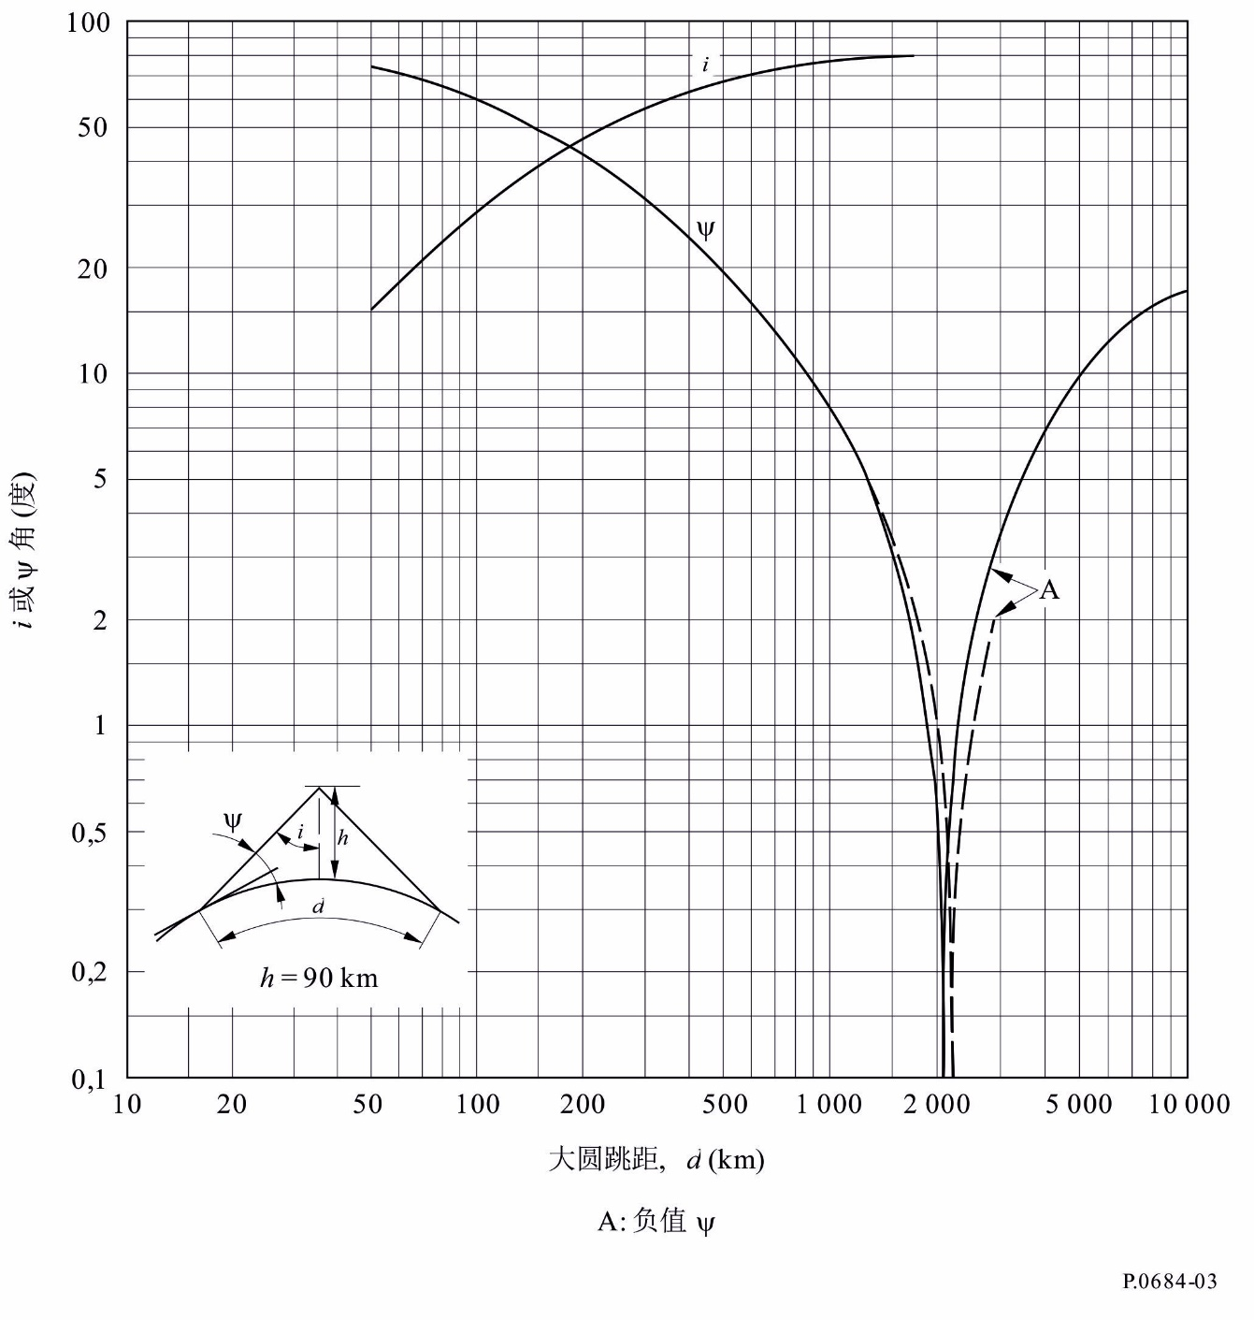

图4

表面波与一跳、二跳和三跳天波之间的差分时延

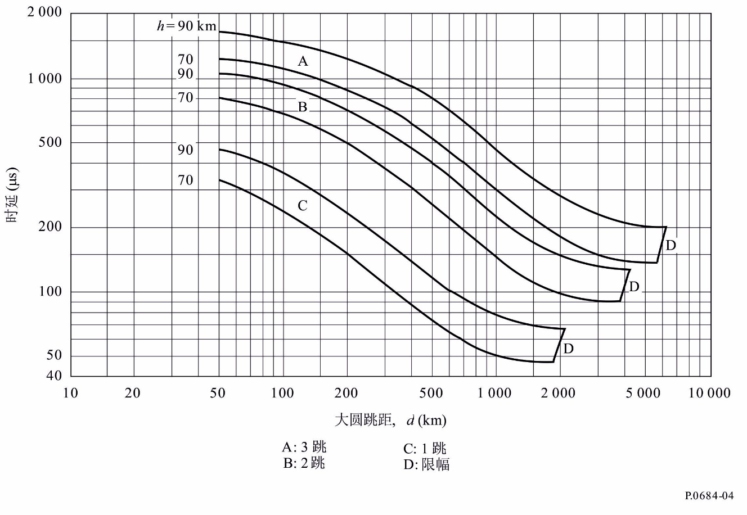

### 2.2.3 电离层聚焦因数

对于球面地和电离层、日间条件的电离层聚焦因数*D*示于图5，而图6所示为夜间条件的。

### 2.2.4 天线因子

天线因子*Ft*和*Fr*可以解释有限导电曲面地对发射天线和接收天线的垂直辐射方向图的影响，见图7至图9。由电特性（电导率和介电常数）决定的对陆地、海水和冰面不同条件计算的天线因子示于表1。

图5

电离层聚焦因数 – 日间条件

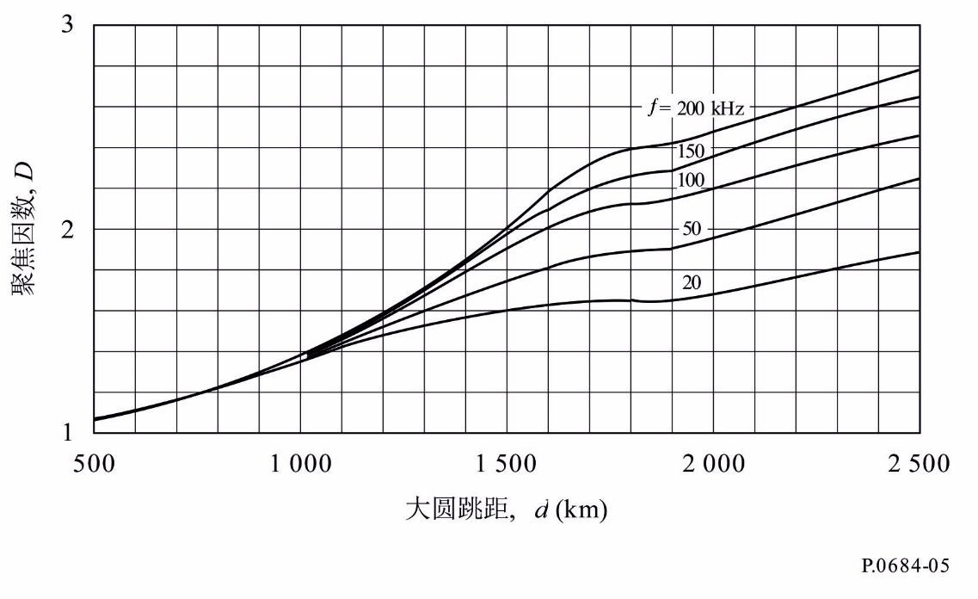

图6

电离层聚焦因数 – 夜间条件

图7

天线因子 – 海水条件

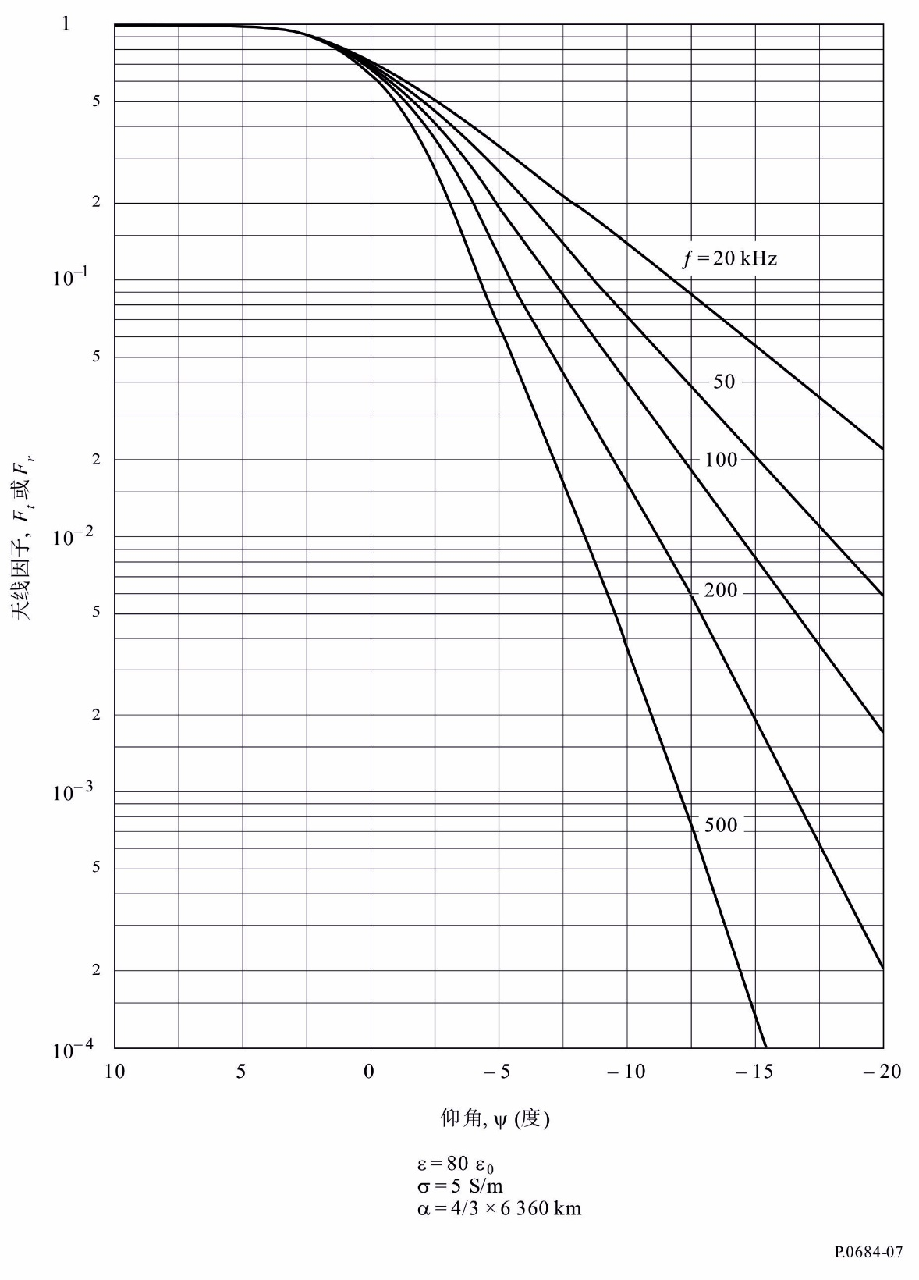

图8

天线因子 – 陆地条件

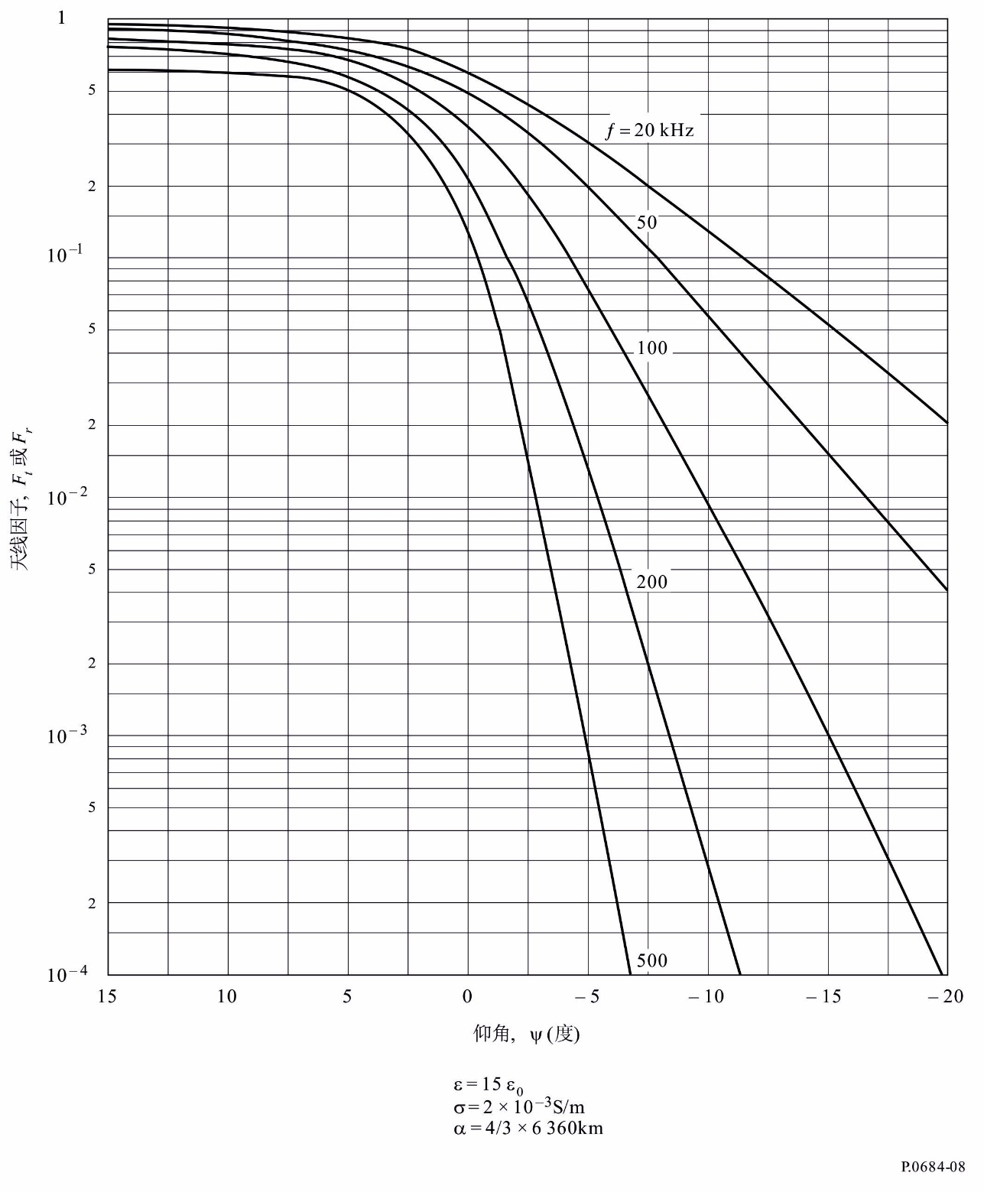

图9

天线因子 – 结冰条件 – 4°C

表1

|  |  |  |
| --- | --- | --- |
|  | 电导率，σ （S/m） | 介电常数，ε |
| 海水 | 5 | 80 0 |
| 陆地 | 2  10–3 | 15 0 |
| 极地冰 | 2.5  105 | 3 0 |
| ε0：自由空间的介电常数 | | |

曲线计算时假设有效地球半径为8 480 km，这是考虑到大气折射的影响后其实际值的4/3。因子*F*是实际场强与大地是完全导电时测得的场强之比。ψ的负值是在超出几何光学限制范围、一跳天波的传播（见图1至图3）。

### 2.2.5 电离层反射系数||*R*||

太阳周期最小时电离层反射系数||*R*||的值示于图10。考虑频率和距离的变化，||*R*||值以*f*cos *i*的函数表示，其中*f*是发射频率而*i*是电离层入射角。曲线所示对应各季节的夜间条件以及冬季和夏季的日间条件。给出的垂直和倾斜入射的被测值是基于大量报告给出的结果。

所有情况中，在各种参考资料中所给的电离层反射系数数据做出修改时，如果需要，应说明是电离层聚焦、天线因子等等的原因，因此该测量结果与此处所给的分析技术是对应一致的。

从有效频率*f* cos *i*的概念反射系数就不是一个常数，但始终与*f* cos *i*有着对应关系。这些曲线部分出自于倾斜度很大（*d*＜200 km）和在更倾斜的入射（*d*＞500 km）时的数据，而对于这样的距离*f* cos *i*概念可能近似正确。然而在中等距离，等效频率的概念可能导致反射系数的显著误差，这是因为在这一距离反射系数的环境和波的极化都变化很快。

存在太阳周期变化，因为反射系数在太阳黑子极大年在非常低的频率下较大，而在中间频率这种变化就较小。对这一现实的物理解释如下。在太阳黑子最大值的年份，电离层的基底较低且电子密度梯度比太阳黑子最小值的年份要大。这样从这一较低层反射的VLF波在太阳黑子最大值的年份就反射更强烈，而在这一较低层之上反射的MF波则被更强地吸收了。较大和较小反射系数之间的转换就如预料的那样是频率、昼夜、季节和太阳周期的恒定相位延迟的函数；且在某些特殊频率和时间上预计反射系数—频率曲线存在突变性。

图10

电离层反射系数 – 太阳极小期条件

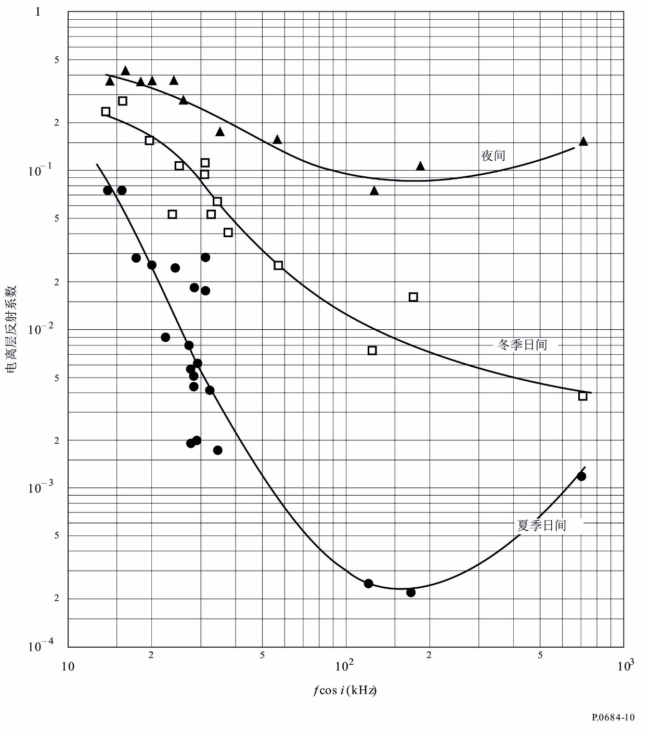

应注意的是对于倾斜传播的MF广播频带的频率范围位于有效频率的范围中，其太阳周期对电离层反射系数的变化是相反的。那就是，1 600 kHz在1 500 km的路径传播对应的是278 kHz的*f*cos*i*；而500 kHz时的有效频率是86 kHz。由射线路径方法计算的例子在附件1中给出。

图11

太阳黑子极小期年份到极大期年份的反射系数随有效频率和时间的变化情况（dB）

## 2.3 计算合成场强和相位的数值方法

### 2.3.1 要计算的几何路径和因数

计算中要考虑的几何路径和因数示于图12。

图12

传播因子和路径几何图

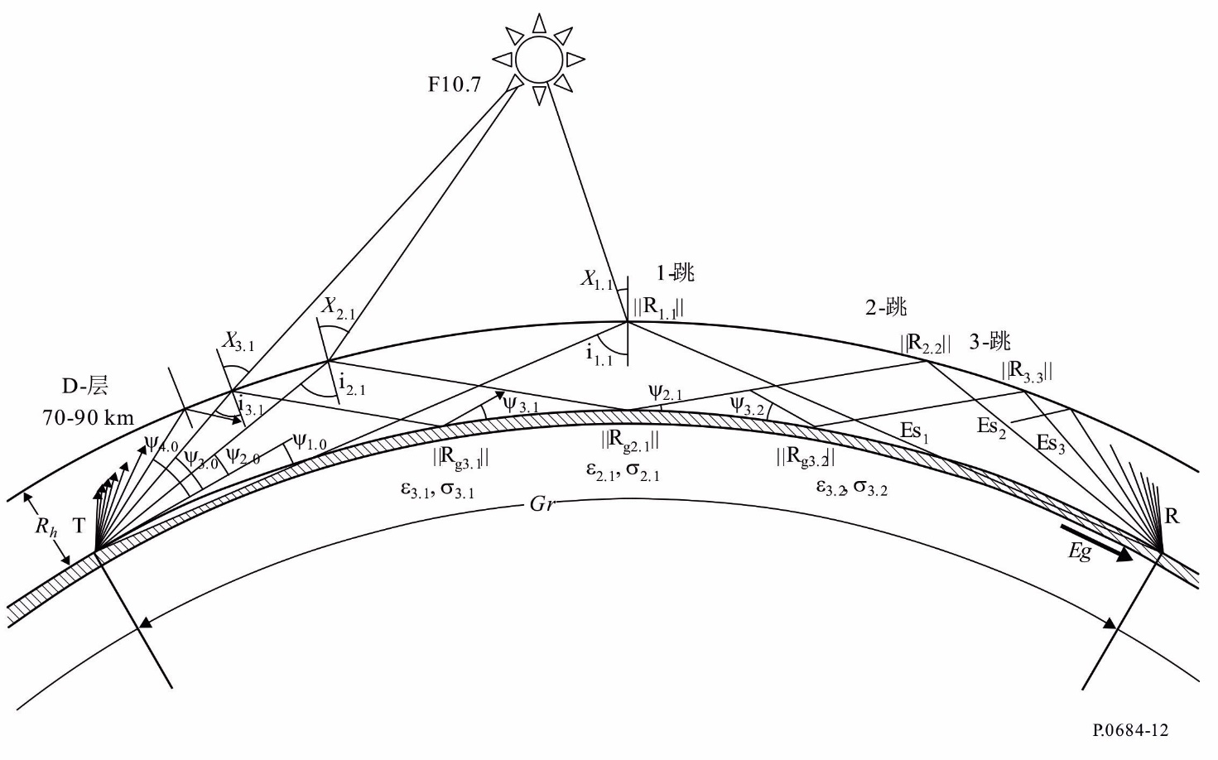

地面距离*Gr*(km）计算如下：

*Gr* = α ·*Re* (6)

其中：

α： 发射机与接收机之间的地球中心角（弧度）

*Re*： 地球的实际半径（km）

在给定时间某一点（*latm*, *lonm*）的太阳天顶角的余弦计算如下：

$\cos{χ}=\sin\left({lat}_{m}\right)\sin{δ}+\cos\left({lat}_{m}\right)\cos{δ}\cos{t}$ (7)

其中：

δ： 如下计算得出的太阳倾角

 (8)

β1=0.006918, β2=0.399912, β3=0.070257, β4=0.006758,

β5=0.000907, β6=0.002697, β7=0.001480

 (9)

*J*: 儒略日

*t*:如下计算得出的时角：

 (10)

*TST*:如下计算得出的真太阳时

 (11)

*MST*:如下计算得出的平太阳时

 (12)

*ET*: 如下计算得出的均时差

 (13)

α1=0.000075, α2=0.001868, α3=0.032077, α4=0.014615,

α5=0.040849

仰角Ψ由以下公式计算得出：

 (14)

其中：

*d*： 中继距离（km）

*hr*： 反射高度（km）

射线路径长度*P*（km）通过以下公式计算：

 (15)

在电离层的入射角*Ii*通过以下公式计算：

 (16)

天波至地面波的时延通过以下公式计算：

 (s) (17)

### 2.3.2 反射高度模型

为了计算整个一天24小时的反射高度，引入了D/E层的抛物线型折射率分布、  
ITU-R P.1239建议书中*foE*推算的高端频率。图13给出了从0（0-3是相同的）至12小时反射层的h-f曲线。在计算中，抛物线的基频*fb*、层的最小半厚度*y*min、层的最大半厚度*y*max以及E层的峰值高度*h*max，分别以缺省值10 kHz、10 km、30 km和100 km给出。这意味着夜间的反射高度是90 km（*h*max – *y*min），而当地午间的最低反射高度是70 km（*h*max – *y*max）。

反射高度*Rh*计算如下：

 (18)

其中：

$ym=ymmm-\frac{(ymm-y_{min})(f_{max}-foE)}{f_{max}-f_{min}}$ (19)

且

$ymm=y_{max}-\frac{(y_{max}-y_{min})(fk0-f_{max})}{f_{max}-f_{min}}$ (20)

*fk*0（当χ = 0时的*foE*）、*f*max（在该位置上的最大*foE*）和*foE*（在给定的当地时间）通过ITU-R P.1239建议书第四章“foE的预测”计算。

### 2.3.3 电离层聚焦因数

当采用了日间平均曲线（图5）和夜间平均曲线（图6）时，可用于整个24小时的计算的聚焦因数示于图13。

图13

反射层随当地时间的变化情况示例

图14

电离层聚焦因数

### 2.3.4 天线因子

通过仰角和频率的插值从曲线可算出对应表1中三种不同地面条件的发射和接收天线因子。

### 2.3.5 电离层反射系数

第2.2节中给出的电离层反射系数转换为在最大F10.7指数（F10.7 > 120）、中间值F10.7指数（120 ≧ F10.7 > 65）和最小F10.7指数（F10.7 ≦ 65）的三个太阳活动时期的电离层反射系数。如图15所示，它们表示为太阳极大期、中期、极小期活动*f* cos *i*和cos χ的函数。给定条件下的电离层反射系数可通过内插对应*f* cos *i*和cos χ的||*R*||的方法得到。

图15

电离层反射系数

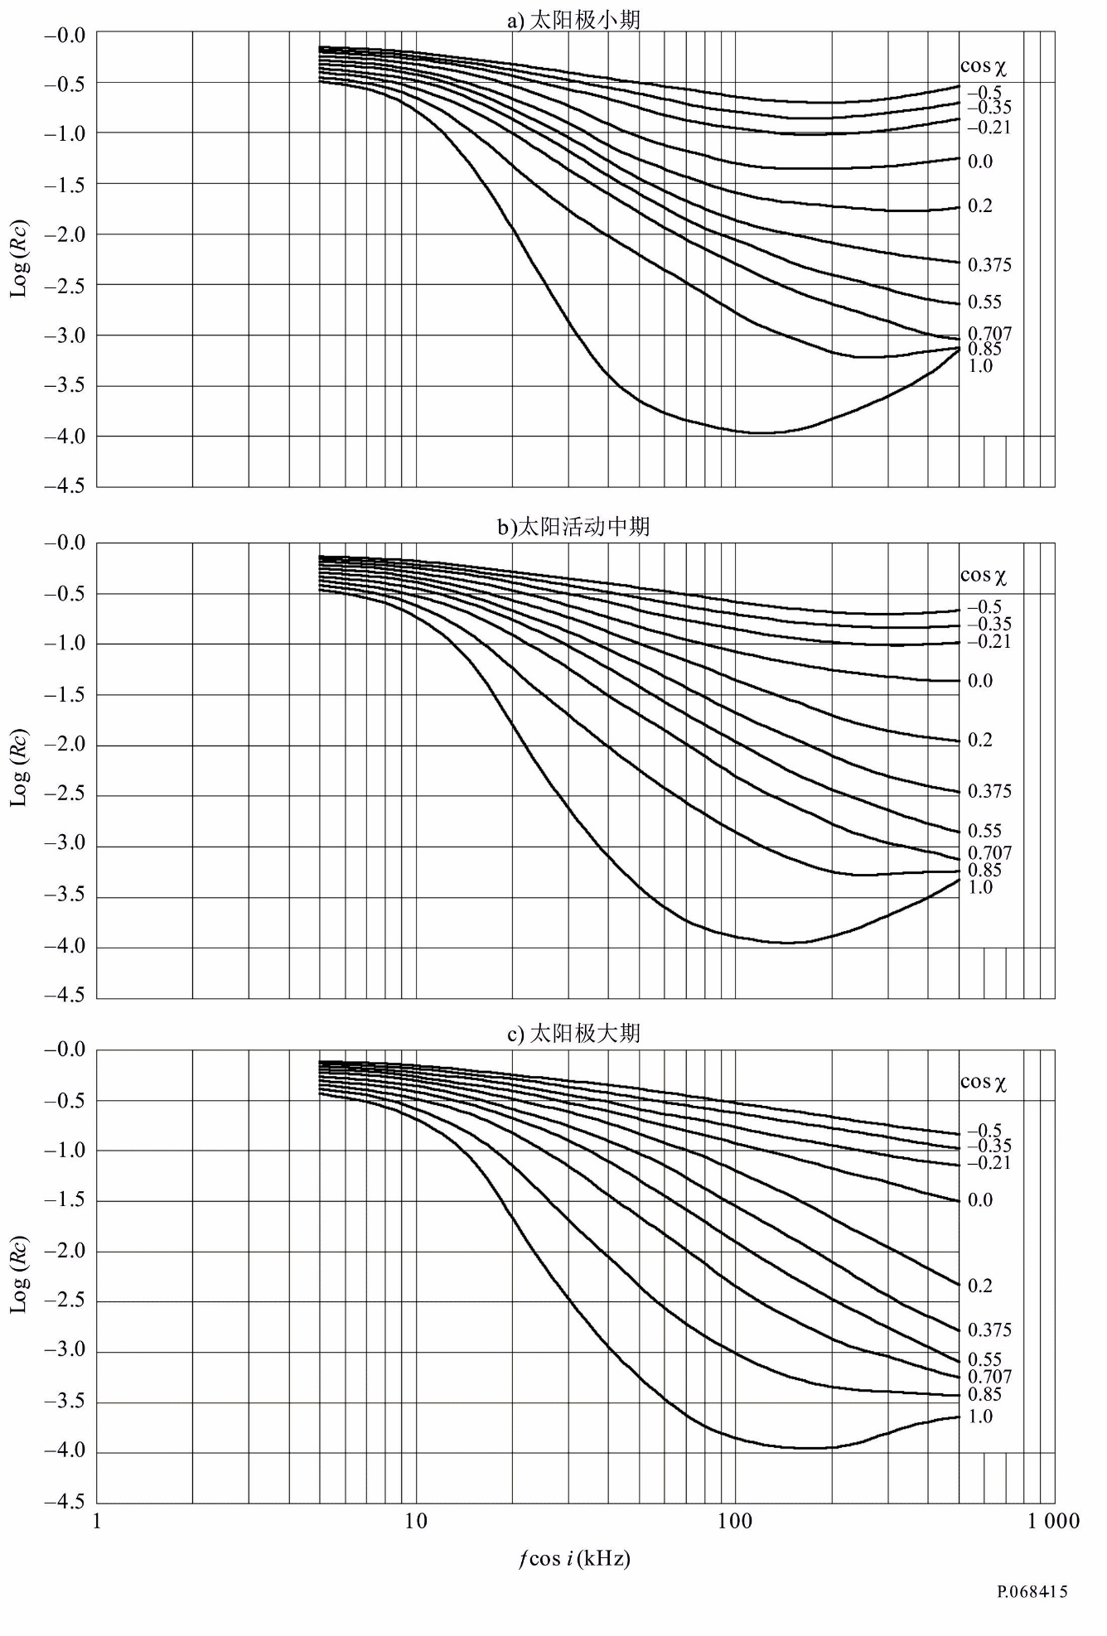

### 2.3.6 地面反射损耗

对正仰角而言，垂直极化的地面反射系数作为频率*f*（单位为kHz）、仰角*Ψ*、介电常数和电导率的函数来计算。

 (21)

其中：

 (22)

反射时垂直极化的相位角变化的计算对应给定的频率、仰角和地面参数。

对于负仰角，要考虑到衍射损耗。地面反射系数是按照ITU‑R P.368建议书所述的“LFMF-SmoothEarth”软件计算的衍射场强与自由空间场强的比率。

 (23)

### 2.3.7 天波场强

如果用由位于地球表面的小型环形天线接收，那么*M*跳型天波的有效场强*EsM*计算如下：

 (mV/m) (24)

其中：

*Pt*： 辐射功率（kW）

Ψ*M*： 相对于水平方向的地面天波的发射和到达角

||*RM,N*||： 第*N*个反射点的电离层反射系数

||*RgM,N*||： 第*N*个反射点的地面反射系数

*DM*： 电离层聚焦因数

*Fc*： 电离层聚焦因数

*FtM*和*FrM*： 分别为发射和接收天线因子

*LM*： 天波路径长度，如下计算得出

. (25)

### 2.3.8 地波

地波场强|*Eg*|通过ITU-R P.368-10建议书所述的“LFMF-SmoothEarth”软件计算。

 (26)

此外，表1中三种地面条件的地波传播曲线亦从ITU-R P.368建议书中选择。那么地波场强通过距离和频率内插计算。

地面条件见ITU-R P. 832-2建议书图43“陆地临时MF导电率图”。

### 2.3.9 场强和相位的合成

合成场强通过地波和天波的矢量和计算，如下所示：

 (27)

利用跳数(*M*)十可以得到足够准确的结果。

接收点的场强和相位分别为|*E*|和arg(*E*)。

## 2.4 对超过4 000 km的传播路径的预测

下列公式适用于计算16 000 km以内的电场。*K*跳天波分量*EsK* (mV/m)的电场的中间值是：

 (28)

其中：

*K*： 跳的次数，从1到10

*L*： 从1到*K*的顶点数

*K*： 波数量

*pt*： 辐射功率（kW）

Ψ*K*： *K*跳射线的发射角和到达角

*RcK,L*： 图15a)、15b)和15c)分别所示太阳黑子最小值、中间值和最大值周期的电离层反射系数

*FcK*： 取自图14的聚焦因数

*RgK*： 根据公式（21）和（22）计算出的垂直极化波的地面反射系数

*FtK* and *FrK*： 分别表示取自图7，图8和图9的发射和接收天线因子

*PlK,L*： *K*跳射线第*L*次反射的传播长度。

合成场的有效场强*Es*是反射十次的天波和地波的矢量和，用如下公式计算：

 (29)

其中：

|*Eg*|： 从ITU‑R P.368建议书得到的地波场强度（见第2.3.8节）

*d*： 发射和接收站间的大圆距离，单位是km。

环形天线接收到的有效场强用|*Es*|表示。

# 3 用波导模式计算场强：全波方法

在ELF、VLF和LF地面电波的远距离传播中，波被限制在大地和电离层之间的空间中传播。该空间就像一个波导且“波导概念”可用于作为距离的函数的传播场的特性。

波导模式方法对应波导所得到的全波方法具有以下特性：

– 任意的电子和离子密度分布和碰撞频率（随高度），且

– 具有可调整表面电导率和介电常数特性的平坦均匀大地的较低限制。该方法在有大地曲率、电离层不均匀性和各向异性（由地球磁场引起的）时也可用。

波导中的能量被认为分割成一系列模式。每个模式代表一种谐振条件，即对于在电离层上波的一组离散的入射角、谐振的发生以及能量会从不在源的地方传播。对应这种情况发生的复合角（θ）被称为本征角（或“模”）。可采用§§ 3.1和3.2中描述的“全波”方法通过求解行列式（即模态公式）得到它们：

 (30)

其中：

 (31)

是从高度“*d*”仰视进入电离层的复合电离层反射系数矩阵，而：

 (32)

是从高度“*d*”向地面俯视的复合反射矩阵。

用于*R*’s和的符号||代表垂直极化而符号⊥代表水平极化。*R*的第一个下标指的是入射波的极化而第二个用于反射波的极化。

公式(31）和(32）的各项是：

||*R*||： 入射平面中的反射场与同一平面中的入射场之比

⊥*R*⊥： 垂直于入射平面的反射场与垂直于入射平面的入射场之比

||*R*⊥： 垂直于入射平面的反射场与入射平面中的入射场之比

⊥*R*||： 入射平面中的反射场与垂直于入射平面的入射场之比

在高度*d*的电离层反射矩阵*Rd*（公式（31））是由Budden（“波传播的波导理论”，Logos Press，伦敦，1961年）所给出的微分方程的数值积分得出的。微分方程在假设发生的反射可忽略不计的高度之上的某个高度通过一种Runge‑Kutta技术求积分。积分的初始条件，即*R*的起始值，是在已给的电子密度和碰撞频率分布图的顶端的对应明显界限的电离层的*R*值。*Rd*项通过求解Stokes公式和它们的派生式算出。

模型公式，即公式（30）可求解任意多的模式（本征角θ*n*）。由一组θ得出的传播参数有：可算出的衰减率、相位速度以及幅度和相位激活因子。接着这些参数用于模型的求和中计算某距离点处的总场强、幅度和相位。

在许多情况，大地—电离层波导可看做是沿传输路径具有恒定的传播特性。对这些情况的模式求和计算被认为是水平同一的。但是，对远距离的传播假设沿整个路径长度波导参数仍保持恒定就不符合实际了。例如，地球磁场的方向和强度会变化，且由于与各种陆地—海洋边界和极地冰盖有关而出现的大地电导率变化，在较低的波导壁中会发生离散。电离层的电导率也随每日的时间、季节和沿传播路径出现的日出线或日落线而变化。

这些离散的类型是造成波导中离散变化的原因。这些情况下必须要考虑到离散性方面的模式转换。模式转换意味着在波导的某一范围内的一个单模传播在传至接收机之前会在波导的不同段上产生两种或更多种模式。

## 3.1 电离层反射矩阵，*R*(θ)

在确定前一节中讨论的模式常数中的关键一步是对垂直不均匀各向异性的电离层的反射矩阵*R*的评估。这已可通过Budden给出的微分方程的数值积分得出。

选择的坐标系是z方向取为正面进入电离层的。正x是传播方向而y垂直于传播平面。

以相对纵轴（z轴）的入射角θ1在x‑z平面（入射面）中的波矢量从下面入射到电离层来表示的平面波的几何图示于图16。图中标出的其他变量是从垂直（对于北半球90°＜Ω≤180°）方向测量的地磁角Ω以及传播的方位角（磁北偏东）Ψ。矢量是地球的磁通量密度。

微分方程在假设发生的反射可忽略不计的高度之上的某个高度通过一种Runge‑Kutta技术求积分。*R*的起始值是在已给的电子、离子和碰撞频率分布图的顶端参数所明显表示出的分界均匀电离层所对应的*R*值。Runge‑Kutta积分中的误差控制通过对采用第四级Runge‑Kutta方法计算的*R*单元的增量的每一步和采用第二级积分对这些量计算的步骤比较的方法。积分的计算从某个起始高度降到高度*d*，其中*d*由公式（30）确定。有必要最好将*d*选择在电离层中尽可能低的位置，以使相对地球曲率效应的电离层效应减小。高度*d*以下时仅影响到已包括在引入一个随高度线性变化的修正介电常数的地球曲率。

图16

波传播的几何图

## 3.2 大地反射矩阵， (θ)

大地反射系数矩阵正如公式（32）所给的，是通过对Stokes公式的*h*1和*h*2独立求解得到的

(33)

其中函数*h*1和*h*2是修正的1/3阶Hankel函数（它线性相关于Airy函数）。

## 3.3 模式求解方法（“MODESRCH”）

波导理论对场的处理是将场看做由限制在大地—电离层波导中的一个或多个离散种类（模式）的平面波组成。主要目的是对本征角θ*n*求解公式（30）。完成这项任务所采用的方法被称为“MODESRCH”。

最初针对大地–电离层波导中VLF和较低LF（10 kHz-60 kHz左右）传播研究出的“MODESRCH”方法求解了在复合本征角(θ*n*)空间的任何重要物理矩形范围内的所有模式。该方法还发现对ELF传播需要一个单独的模式。方法以复变量理论为基础，模型式公式（30）对应所给的一组大地—电离层参数和传播频率求解所有重要本征角θ*n*。本征角的检索是以对任何复函数*F*(θ)的恒定相位线的实际情况为基础的，*F*(θ)仅在*F*(θ)＝0或*F*(θ)→∞的点上会不连续。为了简化求出θ*n*值的问题，函数*F*(θ)修正后不包括极点且仅考虑*F*(θ）＝0。用θ0表示*F*(θ)＝0的解，即*F*(θ)＝0时，θ0为零。

令：

*F*()  *FR*(*r* *i*)  j *FI*(*r* *i*)  Re (*F*)  j Im (*F*) (34)

其中：

❑  *r*  j *i* (35)

且：

 (36)

其中：

 (37)

而：

*FR*(θ)： 复函数*F*（θ）的实部

*FI*(θ)： 复函数*F*（θ）的虚部

θ*r*： 复数角θ的实部

θ *i*： 复数角θ的虚部。

从公式（37）若：

ϕ＝0°（或180°），意味着

*FI*(θ*r*θ*i*)＝0

又若：

ϕ＝90°（或270°），意味着

*FR*(θ*r*θ*i*)＝0

这就引出了图17的相位图。一组等相位线可认为从0至2π弧度的等相位线从一个零点辐射状发散（实线）。为了强调在超出θ0的相邻区域内的等相位线通常不是辐射状的，用虚线描述了可能的等相位线的特性。鉴于*F*(θ)的零点附近的相位特性从概念上对定义*F*(θ)的零点作为一组等相位线是十分有用的。

求解函数*F*(θ)零点的一些基本规律示于图18。在复平面的某些区域上放置一个求解矩形。求解矩形被分成正方形网格的格栅，网格的各角被称为网格点。网格方形的大小任选而通常根据要求的零间隔来选。若*F*(θ)无极点，则意味着是从*F*(θ)的零点辐射的特殊恒定相位值ϕ＝ϕ*c*的线必须至少一次穿过一条包含该零点的闭合等相位线。此外，在该相位线上可能不会有其他*F*(θ)的零点。还有，在*F*(θ) ＝ 0周围的恒定相位线只在逆时针方向。穿过等相位线的恒定相位线（例如ϕ＝ϕ*c*）可能跟着向内直至它引出*F*(θ)的零点或这条线再次到达等相位线。在求解矩形的左上角开始，从逆时针方向对0°和180°等相位线的边界求解。任意一条等相位线都可以进行；但是因为0°和180°等相位线在Im(*F*) ＝ 0时发生，数学上较易确定位置，所以选择了它们。通过沿着求解矩形边界在网络点计算*F*(θ)来进行求解。当Im(*F*)改变符号，则表示已经过0°或180°等相位线（点A、D和G）。一旦确定了这些等相位线的任意一个的位置，通过在网格正方形的顶角处对Im*F*(θ)的检查(在各网格正方形的左上角开始逆时针检查），当0°或180°的等相位线被描绘在求解矩形之内，边界求解暂时停止。等相位线接着直至找到*F*(θ)的零点（点B和点E）或直至碰到求解矩形边界（如果是G和H之间的等相位线的情况），若求解矩形内部不存在极点时，则其中之一总会发生。零点位于它的位置时除外。之后描绘出相位改变了180°（见图17），直至再次碰到求解矩形的边界（点C和点F）的相对零点的另一面的等相位线。当等相位线存在求解边界时，例如在点C、点F或点H，包含这种情况的网格正方形就标志出在边界求解后面的时间就要避开跟着这些特殊的等相位线。而且在这种点（点C、F或H）停止等相位线的描绘并从最后碰到的0°或180°相位线所在的点继续寻找边界（例如点A、D或G）。一旦整个求解矩形边界都检索过，那么位于求解矩形中的所有函数*F*(θ)的零点也都将被找出。

图17

*F*(q）的零点附近的等相线的特性

由等相线的交集点看零点的位置非常明显（见图17）。因此可用任何其他等相位线的0°或180°等相位线的交集点确定*F*(θ)的零点。为此可选择的其他等相位线是90°或270°的等相位线，这是为了简单而做的选择，当Re (*F*) ＝ 0出现时这些等相位线易于识别。而当0°或180°等相位线描绘出来时，也在各网格正方形的顶角处查验Re (*F*)以确定表示一条90°或270°等相位线已进入网格正方形的Re (*F*)的符号发生变化。一旦知道网格正方形中含有零点，通过采用函数*F*(θ)的幅度和相位二者的内插方法来得到更为精确的零点的位置。随后用一种Newton‑Raphson迭代法精确定点出零点的位置。

Newton‑Raphson方法是采用各本征角的解θ*n*，以在“MODESRCH”格栅得到的作为公式（30）的一个起始解θ0，其中*F*(θ) ＝0。接着该函数对θ0+δθ重新估算和对θ0进行校正，可从公式得到：

 (38)

随后估算可由公式（38）确定的该校正并重复处理直至|Δθ*r*|和|Δθ*i*|的量值降到预先分配的容差内。下标*r*和*i*分别表示实部和虚部。

图18

函数法*F*(q)的模式求解

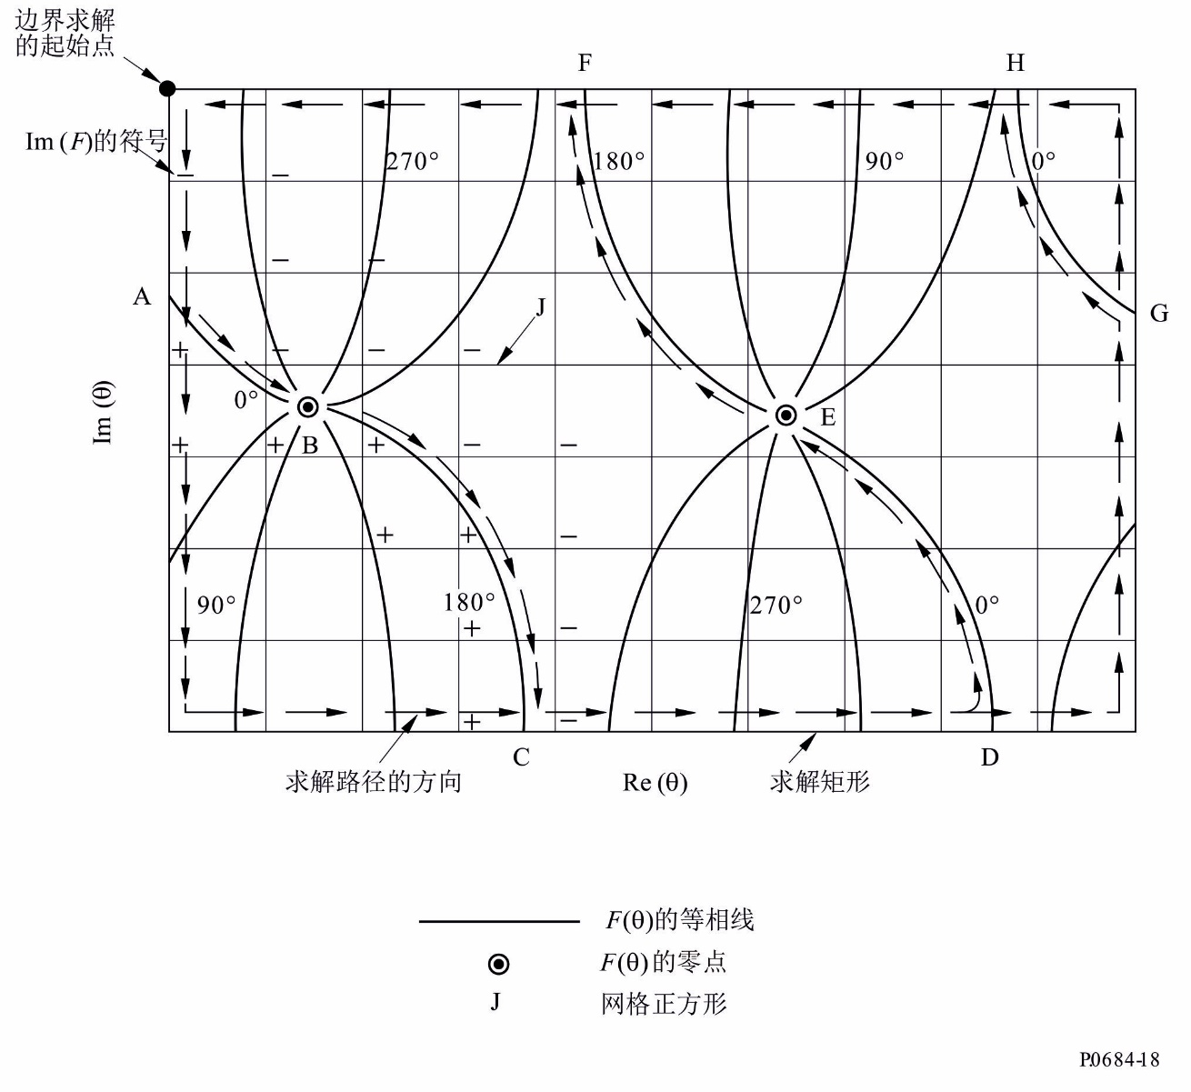

# 4 场强的计算

## 4.1 所需参数

当已知本征角θ*n*，接着要算出以下重要的物理量：

地面的相位速度：

 (39)

地面的衰减常数(dB/Mm)：  – 8.6859 *k* (sin *n*）*i* (40)

其中：

真空光速：

*c*  2.997928  105 km/s

 (41)

 (42)

采用图16的几何图，分层的方向是z方向而传播方向是在x‑z平面中。z方向作为进入电离层的正方向。正x是传播的方向而y垂直于传播平面。由此，场强显现独立于y且取决于以幂形式表示的x（‑*ik* sinθ*x*），其中*k*是自由空间传播矢量的幅度而θ是在折射修正指数统一的分层介质的某点上传播矢量和z方向之间的夹角。所有的场量都假设按照幂的特性（*i*ω*t*），其中ω是角频率。

模态激励因子和模态高度增益函数是计算电场强度中所需的两个参数。激励因子的计算式概括于表2。表中纵列的标题仅用于电场分量*Ez、Ey*和*Ex*的激励而横行的标题用于垂直偶极子（λ*V*）、水平偶极子端射（λ*E*）和水平偶极子边射（λ*B*）的激励。

表2

激励因子

|  |  |  |  |
| --- | --- | --- | --- |
| 场分量 | *Ez* | *Ey* | *Ex* |
| 激励 |  |  |  |
| *V* |  |  |  |
| *E* |  |  |  |
| *B* |  |  |  |

*R*和分别代表波导内从相同高度*d*观察电离层的和朝向地的反射矩阵的单元。*B*1和*B*2由下式求出：

 (43)

其中*S*是本征角的正弦而分母是在本征角θ*n*时模拟公式的导出式。

激励因子必须以高度增益的限定来补充。

场强计算可以对位于波导内的任意高度任意方位的电偶极子激励进行。于是涉及水平不均匀波导通道的空 – 空、地 – 空或空 – 地VLF/LF传输问题也可进行处理。图19表示了偶极子相对于传输几何图的方位，而该几何图z轴总是垂直于弯曲的地球表面。角γ和ϕ是相对于x、y、z坐标系统测量的发射机的方位。

图19

波导内偶极子的定位，其中γ是倾角而ϕ是方位角

从图19，  0°表示来自垂直偶极子的激励而  90°表示来自水平偶极子的激励。ϕ是水平偶极子的方向与传播方向之间的夹角。显然  0表示端射而  90°表示边射。

## 4.2 WKB和水平均匀模式总和

除了电离层的垂直不均匀性之外，波导还可能呈现水平不均匀性。特别是沿大圆传播路径的传播常数的可变性可由电离层的水平可变性、大地电导率和/或介电常数引起，也可由地磁场强度或方向的变化引起。例如，不能将沿传播路径的大地电离层波导看作水平均匀的，要采用模式总和的WKB形式。当模型参数沿路径充分地逐渐改变，则该模型是精确的。

依据激励因子和高度增益，WKB模式总和公式可写成传播距离的函数。

若沿传播路径的整个长度可认为是水平均匀的，公式可大为简化成：

 (44)

且可用于计算VLF和LF时的多模传播的场。这些公式也可用于ELF。当然，由于较低ELF波段中小衰减率占优势，所以会发生长短路径信号之间较严重的干扰。

## 4.3 采用模变换的模式总和

对于大地—电离层波导的特性不能看作是缓慢变化的那些传播条件，必须利用模式变换技术。举例来说，需要用模式变换程序计算场强的有对于经日间—夜间终极区域的传播或当传播路径由地面电导率变化很大的路径组成，如从陆地到海洋的变化。模变换模型允许用于不连续性波导的各边的任意数量和任意阶模。该模型还允许用于水平计算、垂直计算、波导内任意高度电场分量的计算。

模变换程序（见AGARDograph No. 326中所给的参考文献，ed. J. H. Richter，第40-62页，1990年）是基于图20中所示的条形模型。假设在y方向不变而由水平不均匀性造成的反射可忽略不计。在这些假设条件下且假设以模式*k*的一单位的幅度的波入射到发射机区域（条形NTR）对从*k*到*j*模式有关的第*p*个条形产生的模变换系数用对以前的(*p*  1)个条形的系数表示时可以下面的形式给出：

 对于 *p*  *NTR* – 1

(45)  
  对于 1  *p* < *NTR* – 1

其中：

*i*＝ （－1）½

*k*： 自由空间波的数量

*Sj*： 对第*p*个条形的第*j*个本征角的正弦

*j*： 在计算总场量中假设为重要的模式的总数。

公式(45）的系统解的临界是对积分的估算：

 (46)

其中t表示伴随因子而是对在第p个条形中k模式的y和z电磁场强度分量的一个高度增益的四元列矩阵。

项是对适当的伴随波导的一个高度增益的四元列矩阵。

图20

模变换模型

另外，当使用WKB模式总和程序的情况，可以对位于波导中任何高度任意方位的电偶极子激励进行场强计算。这样，对在水平不均匀波导信道中的空 – 空、地 – 空或空 – 地VLF/LF传播问题也可进行处理。

有两种不同的选择适用于模变换程序。一种是将场计算（幅度和相位）作为对水平不均匀性的一个固定位置的范围的一个函数。第二种允许将沿大圆路径上一个单独的接收点处的场计算作为一个水平不均匀性的位置的函数（该选择仅用于大地电导率和地磁参数在路径上是不变的情况）。幅度表示为对一个一千瓦辐射器高于每米一个毫伏以上的dB数而相位是相对于自由空间的以度为单位。

## 4.4 电离层参数

计算ELF/VLF/LF场强值所需的必要的电离层参数是以下分布参数，它们是电离层高度*Z*的函数。这些是电子密度分布、正负离子密度分布、电子—中子粒子碰撞频率分布和正负离子粒子碰撞频率分布。

基于以上分布的一种方便的参数是电离层电导率ω*r*，它是高度*Z*的函数。该参数可由下式给出：

 (47)

其中：

ω*p*(*Z*）： 等离子体频率

*q*： 电子电荷

ε0： 自由空间的介电常数

νe： 电子—中子粒子碰撞频率（s－1）

ν+： 正离子—中子粒子碰撞频率（s－1）

ν－： 负离子—中子粒子碰撞频率（s－1）

*Ne*： 电子密度（cm－3）

*N*+： 正离子密度（cm－3）

*N*－： 负离子密度（cm－3）

*me*： 电子的质量

*m*+： 正离子的质量

*m*－： 负离子的质量。

对于大多数在VLF或LF传播的情况，仅需考虑电子密度分布和电子 – 中子粒子碰撞频率分布。在本例中，电导率参数*r* (*Z* )可认为是幂形式的：

*r* (*Z*）  0 exp [ (*Z* – *H*）] (48)

其中：

β： 逆向高度单元中的梯度参数，和

*H*'： 基准高度。

所需的电离层参数作为多模计算程序的输入，之后是电子密度分布和有效电子—中子粒子碰撞频率分布。这些项与高度可给定为幂的关系且由 (km1)项和*H* (km)项来确定。

电子密度*N*(*Z* )，(el/cm3)的值通过以下公式作为高度*Z* (km)的函数计算：

                el/cm3 (49)

用于计算的碰撞频率分布为：

■ (*Z* )  0 exp (–  *Z*) (50)

其中：

*Z*： 高度（km）

*v*0： 1.82×1011次碰撞/s

α： 0.15 km－1。

电子密度和碰撞频率的结合给出的电离层电导率分布如下：

*r* (*Z* )  2.5  105 exp [ (*Z* – *H*)] (51)

该简单的电离层模型的用处是其应用简单且它在模拟经验测量数据中非常成功。β和*H*'参数值的确定通过测量数据与理论计算值比较获得，之后调整参数直至得到可接受的吻合。当采集的测量数据沿包括发射机在内的大圆传播路径上的点达到较大量时可得到相比最为明确的方法。采集这些数据的最简单的方法是在飞机上获取。

一般来说，从上面程序中确定的电离层模型必须考虑代表一个平均电离层，这是因为该模型假设在任何飞机飞行期间电离层是静态的。数据拟合程序试图找到一个幅度的计算模式作为距离的函数而它符合测量数据的宏观模式。这样，许多小幅度的变化就被平均了。有可能在某些情况会找到比幂形式更复杂的分布形式来产生更符合于测量数据的分布，但考虑到传播路径相当长，确定任何分布来产生与数据最吻合的分布对于整个路径的确是一个平均分布。

可用的测量数据的分析表示出以下参数可用于VLF/LF推算。对所有纬度和所有季节日间采用β ＝ 0.3和*H*' ＝ 74。夜间的电离层更复杂些，β随频率线性变化，从10 kHz的0.3至60 kHz的0.8。低、中地磁纬度夜间电离层以87 km的*H*'为特点，而极端电离层的*H*'为80 km。这些传输参数在30 kHz时的值可在表3中查到。该表表明当这些参数确定为沿一条假设路径横过磁极且时间上从日间到夜间时的取值。

表3

30 kHz时电离层分布跃变参数

|  |  |  |  |
| --- | --- | --- | --- |
| 太阳天顶角， χ | β | H' （km） | 磁倾角， D |
| χ < 90.0 | 0.3 | 74.0 | *D* < 70 |
| 90.0 < χ < 91.8 | 0.33 | 76.2 | 70 < *D* < 72 |
| 91.8 < χ < 93.6 | 0.37 | 78.3 | 72 < *D* < 74 |
| 93.6 < χ < 95.4 | 0.40 | 80.5 | 74 < *D* < 90（磁极） |
| 95.4 < χ < 97.2 | 0.43 | 82.7 | 72 < *D* < 74 |
| 97.2 < χ < 99.0 | 0.47 | 84.4 | 70 < *D* < 72 |
| 99.0 < χ <（夜间） | 0.50 | 87.0 | *D*< 70 |

某些幂分布的函数的特性关系作为日间条件的示于图21，而作为夜间条件的示于图22。

用于 ELF 传播所建议的电子和离子密度分布示于图23。

对 EL F所建议的电子和离子碰撞分布的表格在表4和表5中给出。

图21

日间电子密度分布和碰撞频率分布

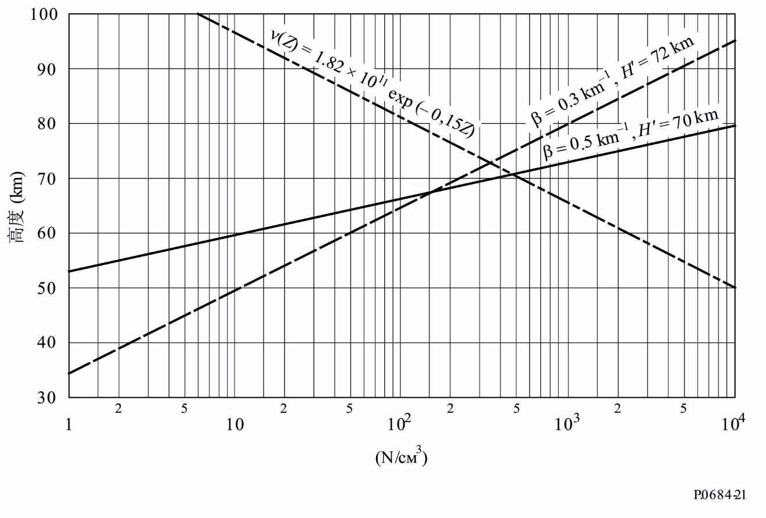

图22

夜间电子密度分布和碰撞频率分布

图23

日间和夜间周围成分分布

表4

相对于高度的日间电离层电子和离子碰撞频率（s－1）

|  |  |  |  |
| --- | --- | --- | --- |
| 高度 (km） | 电子 | 正离子 | 负离子 |
| 260 | 6.6 × 102 | 1.02 | 1.02 |
| 230 | 5.3 × 102 | 2.00 | 2.00 |
| 210 | 4.8 × 102 | 3.10 | 3.10 |
| 200 | 5.0 × 102 | 4.00 | 4.00 |
| 180 | 6.0 × 102 | 1.30 × 10 | 1.30 × 10 |
| 170 | 8.0 × 102 | 2.40 × 10 | 2.40 × 10 |
| 150 | 1.6 × 103 | 9.00 × 10 | 9.00 × 10 |
| 120 | 1.0 × 104 | 6.00 × 102 | 6.00 × 102 |
| 100 | 3.9 × 104 | 1.60 × 104 | 1.60 × 104 |
| 0 | 4.3 × 1011 | 2.14 × 1010 | 2.14 × 1010 |

表5

相对于高度的夜间电离层电子和离子碰撞频率（s－1）

|  |  |  |  |
| --- | --- | --- | --- |
| 高度 (km） | 电子 | 正离子 | 负离子 |
| 250 | 1.05 × 102 | 4.50 × 10 | 4.50 × 10 |
| 225 | 3.50 × 10 | 9.00 × 10 | 9.00 × 10 |
| 220 | 3.00 × 10 | 1.00 | 1.00 |
| 210 | 3.30 × 10 | 1.30 | 1.30 |
| 200 | 4.50 × 10 | 2.00 | 2.00 |
| 150 | 1.60 × 103 | 4.50 × 10 | 4.50 × 10 |
| 120 | 1.00 × 104 | 3.00 × 102 | 3.00 × 102 |
| 100 | 3.90 × 104 | 8.00 × 103 | 8.00 × 103 |
| 0 | 4.30 × 1011 | 1.07 × 1010 | 1.07 × 1010 |

## 4.5 地磁和地理参数

计算ELF/VLF/LF信号电平的其他所需参数是那些描述沿传播路径地球磁场的方位和强度的参数，还有那些作为传播频率函数给出的地球复合介电常数值的参数。

描述地球磁场的参数是地磁场的幅度、传播方向的磁方位（磁北偏东的度数）以及从磁场矢量的水平线（共磁倾角）测量的磁倾角。这些参数沿传输路径而变化且这些变化并入WKB或模变换公式中。

大地的复合相对介电常数*Ng*由下式给出：

 (52)

其中：

： 地导电率

： 相对地的介电常数

： 自由空间的介电常数

： 角传播频率。

表1给出了这些参数的建议值。

# 5 讨论

在有更好的方法可用之前，应使用本建议书中详细描述的跳波和波导模式方法预测约150 kHz以下频率的场强。而在ELF（50 Hz至3 000 Hz）时本建议书中详细描述的波导模式传播程序可用于预测场强，对该频带的低频部分已研究出更简单的方法。

这些方法的精度的简要讨论在附件2中给出。采用波导模式传播预测程序得到的一些引起关注的结果在附件3中给出，以表明该程序的使用价值。

附件1  
  
采用第2节的跳波方法对以幅度和相位  
**进行完整的场计算的例子**

需要计算在以下条件采用了短垂直偶极子发收天线太阳周期最小时夏季日间预计的场：

路径长度 *d*  1 911 km

频率 *f*  80 kHz

发射地点位于陆地 

接收地点位于海面 

辐射功率 *pt*  0.4 kW

计算的顺序步骤如下：

|  |  |  |  |  |
| --- | --- | --- | --- | --- |
| 步骤 | 参数 | 图 | 计算项 | 数值 |
| 1 | *pt*＝0.4 kW |  |  | ＝190 V |
| 2 | *d*＝1 911 km | 2 | ψ  *i* | ≈−0.36°  ＝81° |
| 3 | ψ＝−0.36° | 8 | *Ft* | ＝0.36 |
| 4 | ψ＝−0.36° | 7 | *Fr* | ＝0.67 |
| 5 | *D*＝1 911 km  *c*＝3×105 km/s | 4 | *L*－*d*  L＝1 911+（46×10－6×3×105） | ＝46 μs  ＝1 925 km |
| 6 | *d*＝1 911 km | 5 | *D* | ＝2.16 |
| 7 | *f*＝80 kHz  *i*＝81° |  | *f*cos *i*＝80 cos81° | ＝12.5 kHz |
| 8 | *f* cos *i*  ＝12.5 kHz太阳  周期最小日  （夏季） | 10 | ||*R*|| | ＝0.11 |
| 9 |  |  | *Es* | ＝11.4×10－3mV/m |
| 10 | *h*＝70 km（日间）  *h*＝90 km（夜间）  *d*＝1 911 km（一跳） | 4 | 差分时延 | ＝67－47  ＝20 μs  ＝1.6倍的圆周    （即576°）     在80 kHz |

附件2  
  
方法的精度

由于跳波方法已在基于国际电联第一区和第二区内的中等高度进行了大规模的观察，因此其仍需要基于全球范围的验证。已发现该方法在第二区的较高高度上预测中间场强具有良好的精度。对于频率约在60 kHz和150 kHz之间的LF可采用跳波方法。

在使用本建议书中给出的信息时，需要适当考虑垂直平面天线因子。在使用这种方法时，需要考虑地波的传播（ITU‑R P.368建议书）。

波导模式方法可用于预测高达约60 kHz的场强，对日间路径电离层参数β/*H*'采用0.3/74的取值，其他的结果在考虑了季节、太阳活动和频率的变化后也可得到。以频率和高度为函数的针对夜间的一个更具体的模型在本建议书中给出。

由于波导的下边界是大地，因此需要考虑大地电导率。ITU‑R P.832建议书给出了主要基于地质特征的电导率图。图43是MF的全球电导率图（可由各国的地图予以补充），最适合与波跃法一起使用。图1至图6是VLF下的大陆图，适用于较低频率下的波导法。

计算LF且高达1 705 kHz的夜间场强的另一种方法在有关电离层及其对无线电波传播的影响方面的ITU‑R手册中给出。应进行由该建议书中建议的一种结果相互比较的方法（跳波方法）。当然用于相互比较的方法预测场强时频率应一致且距离也是相同的。

在日间，冬季的LF天波传播可能会比在夏季高20 dB，而夜间的数值会仅低10 dB。在夜间，夏冬季节的LF天波比较强而在春秋季节比较弱。午间LF天波场强格外强，特别在冬季。日间的年中间场强典型值比相应的夜间值低20 dB。

跳波方法可用于预测频率低至约60 kHz的MF场强和LF场强。波导模式方法可用于预测频率高达60 kHz的VLF和LF场强。对60 kHz频率时用两种方法预测的日间场强示于图24（遗憾的是该比较没有测量数据的比较）。标明了夏季和冬季的连续的曲线是用波导模式预测程序的计算结果（采用了图21中的参数，夏季（β＝0.5/km-1，*H*'＝70 km）而冬季  
（β＝0.3/km-1，*H*'＝72 km）。空心和实心圆圈分别为跳波方法计算的夏季和冬季场强。删掉没有试图平滑一跳天波的重叠距离部分的数据而以二跳天波的为主。另描绘出了地波的曲线。

图 24

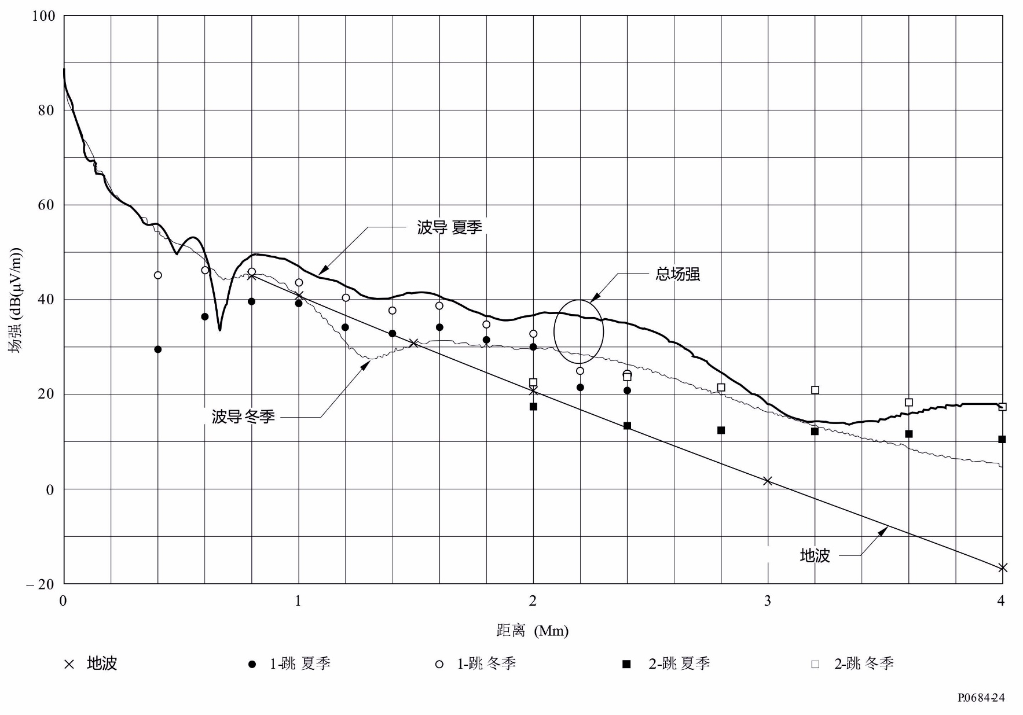

波导模方法计算地波和天波的总场。跳波方法仅估算了天波的幅度。因此为了比较，跳波方法中必须包括地波场强。采用波导模式方法对一个从西—东穿越加拿大和美国的由一个位于 Vancouver 的假想发射机的实际路径预测了对应距离的场强。沿该路径的大地电导率是变化的。跳波方法假设沿该路径的平均大地电导率为 3 mS/m。

根据跳波方法夏季和冬季日间场强之间的差别随有效频率（*f* cos *i*）的减小而减少。用波导模式传播预测程序对该相互比较预测出了相反的季节变化。程序采用了图21给出的参数（β/*H¹*）。所以提请注意上面这点。季节变化并不能预测而对于参数β/*H¹*建议的0.3/74是针对所有季节的。

附件3  
  
使用波导模式方法计算的若干例子

本附件包括了一些计算以表明波导传播程序（见§ 4.3）预测的涉及路径特性（大地电导率）和对应磁场的路径方位的场强与所期望的一致。

一个假想的位于加拿大中心的VLF发射机的北半球的覆盖图示于图25。计算（场强（dB（μV/m）））是对24 kHz 频率1 kW 辐射功率做出的。注意总的特性与期望的一致。从东—西的传播要好于从西—东；而应注意的是格陵兰极低的电导率所导致的场强等值线的异常。注意比较由于Hudson湾海水的良好大地电导率造成的场强增大和北极地区环绕的电导率差的情况。

接着的另一个例子是表明沿整个传播路径大地电导率是十分重要的。对于跳波方法仅收发天线附近的大地是重要的。图27和图28描绘了对一个从哈利法克斯穿过较差电导率的陆地和越过Ungava Peninsula（该路径在图26中标明）的假想路径在三个频率15、25 和35 kHz时相对于距离的具体的场强。对于该路径上穿过加拿大的Laurentian Shield的较差大地电导率影响了频率的差别。在该路径中（图27）日间传播的最佳频率是在发射频率为25 kHz时。频率差别在夜间要小一些（见图28）。

没有传播预测程序的存在就不可能预先给出这些图中清楚的细节。

图25

位于加拿大中心的一个假想发射机，辐射功率为1 kW时的  
场强等值线（dB(μV/m）

（频率24 kHz，夏季日间）

图26

加拿大和北极的VLF大地电导率状况图（mS/m）

图27

在夏季日间位于哈利法克斯三个频率处的假想发射机，以1 kW辐射功率  
在方位340°N处相对于距离的场强。传输路径已绘于图26

图28

在夏季夜间位于哈利法克斯三个频率处的假想发射机，以1 kW辐射功率  
在方位340°N处相对于距离的场强。传输路径已绘于图26

______________

1. 一个300伏的波动势是由一个短的垂直辐射体产生的，该辐射体位于完全导电的地面之上，在最大辐射方向上的功率为1千瓦。